Branco 2021 – Dão Serra da Estrela - António Madeira
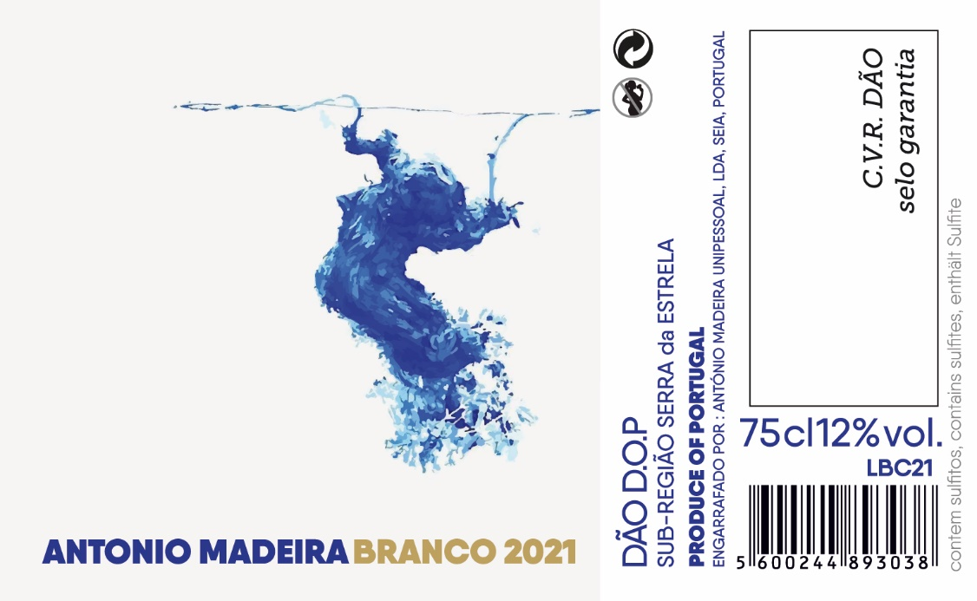

2021 foi um ano marcado pelas chuvas intensas do mês de setembro, na época de vindimas. Os vinhos de 2021, conseguiram ter uma maturação fenólica longa e completa, com um grau alcoólico mais baixo do que o habitual.
Este branco 2021 provem de diversas vinhas de parceiros a quem o António compra as uvas.
Algumas vinhas são jovens (20/30 anos) e outras mais velhas (60/70 anos).
Encontramos nestas vinhas uma grande diversidade de castas autóctones, onde se destacam as castas Encruzado, Bical, Malvasia Fina e Cerceal.

VINIFICACÃO
Métodos naturais focados na expressão da terra e do ano climático.
Vinificação sem recurso a enzimas ou produtos enológicos, a não ser doses muito baixas de sulfitos.
Fermentação alcoólica pelas leveduras indígenas. Realizou-se também a fermentação maloláctica.
Estágio de 11 meses 50% em barricas (carvalho francês) e 50% em inox. O lote final prolongou o estágio mais 4 meses em inox.
Engarrafamento em novembro de 2022, sem colagem e sem filtração, para preservar ao máximo as características gustativas do vinho e a sua capacidade de evolução em garrafa.

NOTAS DE PROVA
Vinho de terroir, empenhado em mostrar as belezas do Dão do sopé da Serra da Estrela. Profundo, muito caracter, fruta pura, notas florais, granito molhado. Fresco, tenso, elegante e encorpado, boca salina a pedir mais um copo. Final saboroso, longo e intenso a granito molhado.

INFORMACÃO TECNICA
PRODUTOR Antonio Madeira REGIÃO Dão (Portugal) TIPO DE SOLO Granito
VINHA Diversas IDADE DAS CEPAS 20 a 70 anos
CASTAS Mais de 20 castas autóctones, com destaque para as Bical, Encruzado, Malvasia Fina e Cerceal.
ALTURA DO MAR 500 m CONDUCÃO DAS VINHAS Guyot
PERIODO DE VINDIMA Setembro 2021 FORMA DE VINDIMA Manual
FERMENTACÃO Leveduras indígenas, em barricas de 225L e inox
MALOLACTICA Realizada
ESTAGIO Estágio a 50% em barricas de 225L (carvalho francês) e 50% em inox durante 11 meses. O lote final prolongou o estágio mais 4 meses em inox.
ENGARRAFADO Novembro 2022 sem colagem e sem filtração
ALCOOL (%) 12,2 PH 3,33 ACIDEZ TOTAL (G/L) 5,66 ACIDEZ VOLATIL (G/L) 0,51
SO2 LIVRE (MG/L) inferior a 13 SO2 TOTAL (MG/L) inferior a 27
AÇÚCAR RESIDUAL (G/L) 1,2 MASSA VOLÚMICA (G/ML) 0,9894
PRODUCÃO 8000 garrafas
SUGESTÃO DE ACOMPANHAMENTO Peixe assado no forno, pratos de bacalhau, aves e carnes brancas. Queijo Serra da Estrela.

